Giải bài tập SGK Địa lý 9:
Bài 38: Phát triển tổng hợp kinh tế và bảo vệ tài nguyên, môi trường Biển - Đảo
(trang 135 SGK Địa Lí 9): Quan sát hình 38.1 (SGK trang 135), hãy nêu giới hạn từng bộ phận của vùng biển nước ta.
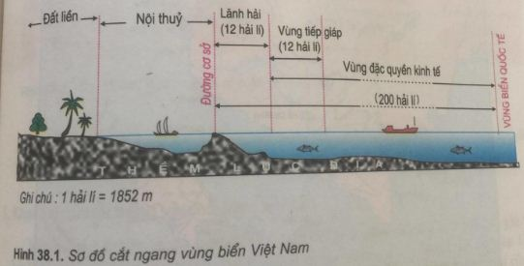
Trả lời:
Vùng biển nước ta gồm các vùng nội thuỷ, lãnh hải, vùng tiếp giáp lãnh hải, vùng đặc quyền kinh tế và thềm lục địa.
- Nội thủy: vùng nước phía trong đường cơ sở và giáp với bờ biển. Đường cơ sở là đường nối liền các điểm nhô ra nhất của bờ biển và các điểm ngoài cùng của các đảo ven bờ tính từ ngấn nước thuỷ triều thấp nhất trở ra.
- Lãnh hải: có chiều rộng 12 hải lí. Ranh giới phía ngoài của lãnh hải được coi là biên giới quốc gia trên biển; trên thực tế, đó là đường song song và cách đều đường cơ sở về phía biến 12 hải lí.
- Vùng tiếp giáp lãnh hải: là vùng biển được quy định nhằm đảm bảo cho việc thực hiện chủ quyền của đất nước. Vùng tiếp giáp lãnh hải cũng được quy định là 12 hải lí. Trong vùng này, nước ta có quyền thực hiện các biện pháp đế bảo vệ an ninh, kiếm soát thuế quan, các quy định về y tế, môi trường, di cư, nhập cư,...
- Vùng đặc quyền kinh tế: tiếp liền lãnh hải và hợp với lãnh hải thành một vùng biển có chiều rộng 200 hải lí, tính từ đường cơ sở. ơ vùng này, nước ta có chủ quyền hoàn toàn về kinh tế nhưng vẫn để các nước khác đặt các ống dẫn dầu, dây cáp ngầm, tàu thuyền, máy bay nước ngoài được tự do về hàng hải và hàng không (như Công ước quốc tế về Luật Biển quy định).
- Thềm lục địa: gồm đáy biển và lòng đất dưới đáy biền thuộc phần kéo dài tự nhiên của lục địa Việt Nam, mở rộng ra ngoài lãnh hải Việt Nam cho đến bờ ngoài của rìa lục địa. Nơi nào bề ngoài của rìa lục địa cách đường cơ sở không đến 200 hải lí thì thềm lục địa nơi ấy được tính cho đến 200 hải lí. Nước ta có chủ quyền hoàn toàn về mặt thăm dò và khai thác, bảo vệ và quản lí các tài nguyên thiên nhiên ở thềm lục địa Việt Nam.
(trang 137 SGK Địa Lí 9): Tìm trên hình 38.2 (SGK trang 136) các đảo và quần đảo lớn ở nước ta.
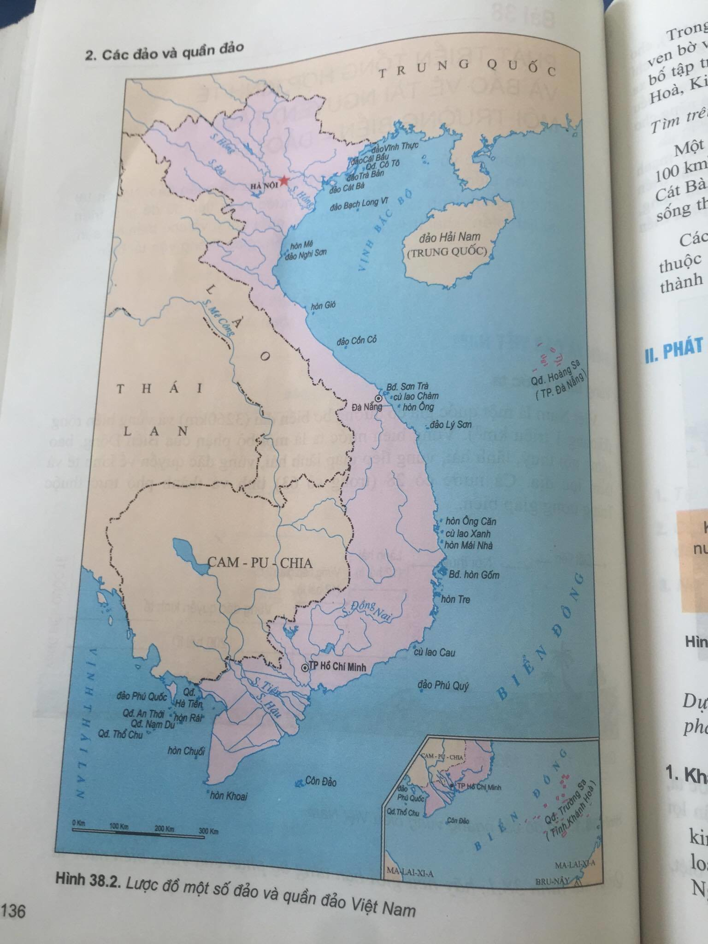
Trả lời:
- Các đảo lớn: Phú Quốc (567km2), Cát Bà (khoảng 100km2)
- Các quần đảo lớn: Hoàng Sa, Trường Sa.
(trang 137 SGK Địa Lí 9): Dựa vào hình 38.3 (SGK trang 137)và kiến thức đã học, hãy nêu những điều kiện thuận lợi để phát triển các ngành kỉnh tế biển ở nước ta.
Trả lời:
- Khai thác, nuôi trồng và chế biến hải sản:
  - Nước ta có bờ biển dài 3260km và vùng đặc quyền kinh tế rộng (hơn 1 triệu km2). Vùng biển nước ta có nguồn lợi hải sản khá phong phú. Biển nước ta có hơn 2.000 loài cá, trong đó khoảng 100 loài có giá trị kinh tế (cá nục, cá trích, cá thu, cá ngừ, cá hồng,...), hơn 100 loài tôm, một số loài có giá trị xuất khẩu cao: (tôm he, tôm hùm, tôm rồng). Ngoài ra còn có nhiều loại đặc sản như hải sâm, bào ngư, sò huyết,…Tống trữ lượng hải sản khoảng 3,9 - 4 triệu tấn , cho phép khai thác khoảng 1,9 triệu tấn.
  - Dọc bờ biển có nhiều bãi biển, đầm phá, cánh rừng ngập mặn,... thuận lợi cho nuôi trồng thủy sản nước mặn, lợ
- Du lịch biến - đảo:
  - Dọc bờ biển nước ta, suốt từ Bắc và Nam có 120 bãi cát rộng, dài, phong cảnh đẹp, thuận lợi cho việc xây dựng các khu du lịch, nghỉ dưỡng.
  - Nhiều đảo ven bờ có phong cảnh kì thú; vịnh Hạ Long được UNESCO công nhận là di sản thiên nhiên thế giới.
- Khai thác và chế biến khoáng sản biển:
  - Biển nước ta là nguồn muối vô tận. Nghề làm muối được phát triển từ lâu đời ở nhiều vùng ven biển từ Bắc vào Nam, đặc biệt là ven biển Nam Trung Bộ
  - Dọc bờ biển có nhiều bãi cát chứa oxit titan có giá trị xuất khẩu. Cát trắng là nguyên liệu cho công nghiệp thủy tinh, pha lê có nhiều ở dảo Vân Hải (Quảng Ninh), Cam Ranh (Khánh Hòa).
  - Vùng thềm lục địa nước ta có các tích tụ dầu khí, với trữ lượng lớn
- Giao thông vận tải biền:
  - Nằm gần nhiều tuyến đường biển quốc tế quan trọng.
  - Ven biển có nhiều vũng, vịnh, có thể xây dựng cảng nước sâu, một số cửa sông cũng thuận lợi cho việc xây dựng cảng
(trang 138 SGK Địa Lí 9): Tại sao cần ưu tiên phát triển khai thác hải sản xa bờ?
Trả lời:
- Tài nguyên thuỷ, hải sản có giới hạn và ở nước ta đang cạn kiệt, nhất là ở vùng biển ven bờ. Phương thức khai thác trắng, vô tổ chức, quá nhiều lao động và tàu thuyền nhỏ đã tạo nên sự mất cân đối giữa nguồn hải sản với số lượng phương tiện và người đánh bắt, dẫn đến cạn kiệt thuỷ sản ven bờ.
- Trữ lượng hải sản của vùng biển nước ta là khoảng 4 triệu tấn, khả năng đánh bắt khoảng 1,9 triệu tấn / năm nhưng từ năm 2000 sản lượng đánh bắt đã vượt 2 tiệu tấn/ năm và chủ yếu là đánh bắt ven bờ. Khả năng cạn kiệt hải sản ven bờ là điều đang xẩy ra. Vì vậy, cần ưu tiên phát triển khai thác hải sản xa bờ để tránh nguy cơ cạn kiệt thủy sản ven bờ.
(trang 139 SGK Địa Lí 9): Ngoài hoạt động tắm biển, chúng ta còn có khả năng phát triển các hoạt động du lịch biển nào khác?
Trả lời:
Ngoài hoạt động tắm biển, chúng ta còn có khả năng phát triển các hoạt động du lịch biển: Thể thao trên biển, lặn dưới biển ...
Bài 1 (trang 139 SGK Địa Lí 9): Tại sao phải phát triển tổng hợp các ngành kỉnh tế biển?
Lời giải:
Phải phát triển tổng hợp các ngành kinh tế biển ở nước ta, vì:
- Phát triển tổng hợp là sự phát triển nhiều ngành, giữa các ngành có mối quan hệ chặt chẽ, hỗ trợ nhau để cùng phát triển và sự phát triển của một ngành không được kìm hãm hoặc gây thiệt hại cho các ngành khác.
- Tài nguyên biển nước ta phong phú và đa dạng, nên các hoạt động kinh tế biển rất đa dạng: đánh bắt và nuôi trồng hải sản, khai thác các đặc sản, khai thác khoáng sản trong nước biển và lòng đất, du lịch biển và giao thông vận tải biển. Chỉ có khai thác tổng hợp mới đem lại hiệu quả cao và bảo vệ môi trường.
Bài 2 (trang 139 SGK Địa Lí 9): Công nghiệp chế biến thuỷ sản phát triển sẽ có tác động như thế nào tới ngành đánh bắt và nuôi trồng thuỷ sản?
Lời giải:
- Góp phần sử dụng nguồn nguyên liệu của ngành đánh bắt và nuôi trồng thuỷ sản, kích thích ngành này phát triển.
- Nâng cao giá trị sản phẩm của ngành đánh bắt và nuôi trồng thuỷ sản và khả năng cạnh tranh của sản phầm trên thị trường.
Bài 3 (trang 139 SGK Địa Lí 9): Nêu tên một số bãi tắm và khu du lịch hiển ở nước ta (mà em biết) theo thứ tự từ Bắc vào Nam.
Lời giải:
- Bãi tắm: Trà Cổ, Bãi Cháy, Đồ Sơn, sầm Sơn, Cửa Lò, Thiên Cầm, Nhật Lệ, Cửa Tùng, Thuận An, Lăng Cô, Non Nước, Mỹ Khê, Sa Huỳnh, Quy Nhơn, Đại Lãnh, Dốc Lết, Nha Trang, Mũi Né, Vũng Tàu,...
- Khu du lịch biển: Hạ Long, Đà Nẵng, Nha Trang, Vũng Tàu,...

